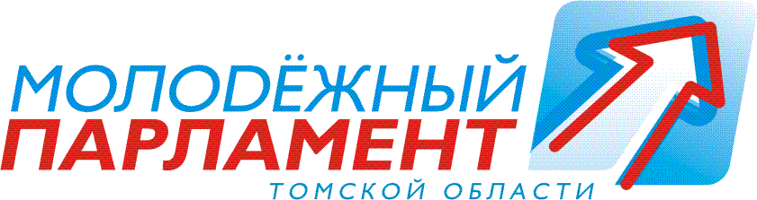

Россия, 634009, г. Томск,
ул. Набережной реки Ушайки 18 Б, оф.12 тел. (3822) 468-465
www.duma.tomsk.ru mpto70@gmail.com

РЕШЕНИЕ
12.02.2018 №
г. Томск

Об отчете Председателя Молодежного парламента Томской области о деятельности Молодежного парламента Томской области за период 2017 года

Рассмотрев вопрос об отчете Председателя Молодежного парламента Томской области о деятельности Молодежного парламента Томской области за период 2017 года,
Молодежный парламент Томской области РЕШИЛ:
принять информацию к сведению.

Председатель

